Mục lục
CHI TIẾT CÁC CHỨC NĂNG (TODOs) 4
1. TODO-01 — Login & CarList: Đăng nhập không phân biệt role, ẩn nút theo quyền: 4
1.2. Yêu cầu đề bài: 4
1.3. Đoạn mã nguồn (Code): 4
1.3.Checklist kiểm duyệt chức năng 4
1.4. Screen shot 4
2. TODO-02, 03, 04 — Chức năng trên Thanh điều hướng (AppNavbar) 5
2.1. Yêu cầu đề bài: 5
2.2. Đoạn mã nguồn (Code): 5
2.3. Checklist kiểm duyệt chức năng: 6
2.4. ScreenShot: 6
3.TODO-05 — Xem chi tiết Nhà hàng & Nút quay lại (RestaurantDetail) 7
3.1. Yêu cầu đề bài 7
3.2. Đoạn mã nguồn (Code) 7
3.3. Checklist kiểm duyệt chức năng 7
3.4. Screenshot: 7
4.TODO-06 — Xóa nhà hàng với hộp thoại xác nhận (RestaurantRow) 8
1. Yêu cầu đề bài 8
4.2. Đoạn mã nguồn (Code) 8
4.3. Checklist kiểm duyệt chức năng 9
4.4. Screenshot: 9
5.TODO-07 — Cột Price Range trong danh sách nhà hàng 9
5.1. Yêu cầu đề bài 9
5.2. Đoạn mã nguồn (Code) 9
5.3. Checklist kiểm duyệt chức năng 9
5.4. Screen shot 10
6.TODO-08 — Footer lấy dữ liệu từ about.js 10
6.1. Yêu cầu đề bài 10
6.2. Đoạn mã nguồn (Code) 10
6.3. Checklist kiểm duyệt chức năng 11
6.4.Screen shot 11
7.TODO-09 — Trang chi tiết Category & danh sách nhà hàng 11
7.1. Yêu cầu đề bài 11
7.2. Đoạn mã nguồn (Code) 11
7.3. Checklist kiểm duyệt chức năng 12
7.4. Screenshot 12
8.TODO-10A & 10B — Thêm & Xóa Category (ManageCategories) 13
8.1. Yêu cầu đề bài 13
8.2. Đoạn mã nguồn (Code) 13
8.3. Checklist kiểm duyệt chức năng 14
8.4.Screenshot 14

Mục lục hình
Mục lục 1
Hình 1. 5
Hình Test NavBar (Admin View). 6
Hình test CarDetail. 8
Hình Test Delete Car Modal. 9
Hình ảnh hiển thị danh sách xe sắp xếp. 10
Hình Test Footer (Admin View). 11
Hình Test NotFound 404. 13
Hình test trùng tên Cartype 15
Hình Test CarTypeDetail. 15
Hình Test ManageCarTypes deletion error. 16
Hình chạy test Terminal 16

CHI TIẾT CÁC CHỨC NĂNG (TODOs)

1. TODO-01 — Login & CarList: Đăng nhập không phân biệt role, ẩn nút theo quyền:
File triển khai: src/pages/Login.jsx

1.2. Yêu cầu đề bài:
Login.jsx — trong catch của handleSubmit, dispatch action SET_ERROR với err.message để hiển thị Alert. Cả Admin và User đều đăng nhập thành công. Alert chỉ xuất hiện khi sai username/password.

1.3. Đoạn mã nguồn (Code):
// Trong hàm handleSubmit:try {
const user = await login(username.trim(), password)
dispatch({ type: 'SET_ERROR', payload: '' })
loginUser(user)
navigate('/')
} catch (err) {
// Bắt lỗi và đưa thông điệp lỗi vào reducer state
dispatch({ type: 'SET_ERROR', payload: err.message })
}

1.3.Checklist kiểm duyệt chức năng
- Vào trang đăng nhập lần đầu tiên: Đảm bảo không hiển thị thông báo lỗi nào.
- Nhập tài khoản không phải Admin (ví dụ: user1 / user123): Đăng nhập thành công, không có Alert, ẩn nút Add/Delete trên CarList.
- Nhập sai tài khoản/mật khẩu: Xuất hiện Alert đỏ chứa lỗi tương ứng từ API (Invalid username or password).
- Đăng nhập tài khoản Admin (admin / admin123): Đăng nhập thành công, hiển thị đầy đủ nút Add Car và Delete.

1.4. Screen shot
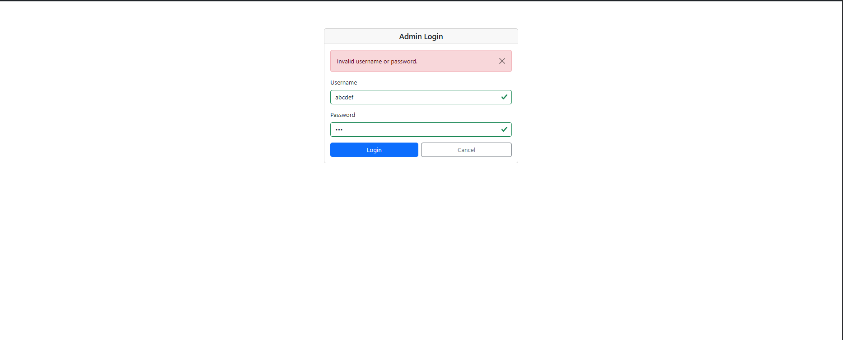
Hình 1.

2. TODO-02, 03, 04 — Chức năng trên Thanh điều hướng (AppNavbar)
File triển khai: src/components/AppNavbar.jsx

2.1. Yêu cầu đề bài:
- TODO-02 (1.0đ): Navbar hiển thị user.email (bold white) và user.role trong Badge.
- TODO-03 (1.0đ): CarList dropdown sắp xếp Name / Seats / Price (tăng/giảm) có aria-label="Sort by" và quay về trang 1.
- TODO-04 (1.0đ): AddCar useEffect gọi fetchCarTypes() từ API để đổ dữ liệu vào dropdown.

2.2. Đoạn mã nguồn (Code):
// TODO-04: Navbar.Brand dùng Link
<Navbar.Brand as={Link} to="/">
<img src={about.logo} alt={about.appName} width="30" height="30" className="d-inline-block align-top me-2" />
{about.appName}
</Navbar.Brand>
// ...
// TODO-02 & TODO-03: Hiển thị user và nút Logout khi có user đăng nhập
{user && (
<>
<Nav className="me-auto">
<Nav.Link as={Link} to="/">Home</Nav.Link>
<Nav.Link as={Link} to="/categories">Manage Categories</Nav.Link>
</Nav>
<Nav className="align-items-center">
<Navbar.Text className="me-3 text-white">
Logged in as <strong>{user.fullName}</strong>{' '}
<Badge bg="info">{user.role}</Badge>
</Navbar.Text>
<Button variant="outline-light" onClick={handleLogout}>
Logout
</Button>
</Nav>
</>
)}

2.3. Checklist kiểm duyệt chức năng:
- [ ] Đăng nhập thành công với tài khoản Admin: Góc phải Navbar hiển thị email admin@carrental.com và Badge màu xanh nhạt "Admin".
- [ ] Nhấp chuột phải chọn Inspect vào logo/tên app ở góc trái: Mã nguồn HTML hiển thị thẻ <a href="/" class="navbar-brand">.
- [ ] Thêm xe mới: Dropdown chọn Car Type hiển thị đầy đủ Economy, SUV, Luxury từ API.

2.4. ScreenShot:
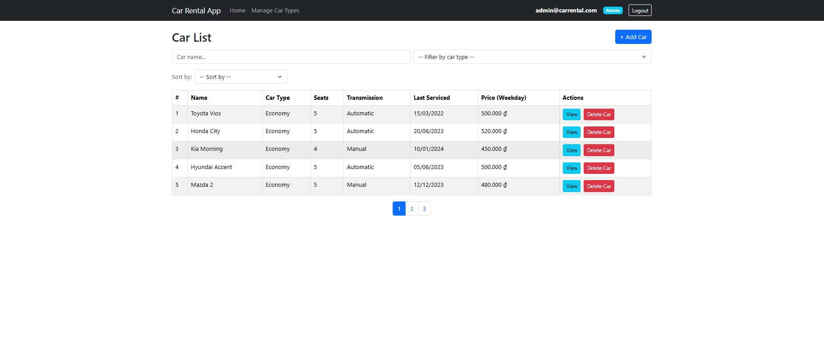
Hình Test NavBar (Admin View).

3.TODO-05 — Xem chi tiết Nhà hàng & Nút quay lại (RestaurantDetail)
File triển khai: src/pages/RestaurantDetail.jsx | Điểm số: 1.0 điểm

3.1. Yêu cầu đề bài
Trang /restaurants/:id cần lấy ID từ URL, gọi API lấy chi tiết nhà hàng. Hiển thị <Spinner> khi đang tải, hiện Alert đỏ khi có lỗi. Hiển thị thông tin nhà hàng và định dạng giá VND. Có nút Back quay lại trang trước bằng cách gọi navigate(-1).

3.2. Đoạn mã nguồn (Code)
// State khởi tạoconst [restaurant, setCar] = useState(null)const [loading, setLoading] = useState(true)const [error, setError] = useState(null)

useEffect(() => {
setLoading(true)
setError(null)
fetchCarById(id)
.then(setCar)
.catch((e) => setError(e.message))
.finally(() => setLoading(false))
}, [id])
if (loading) return <Spinner animation="border" />if (error) return <Alert variant="danger">{error}</Alert>

3.3. Checklist kiểm duyệt chức năng
- [ ] Bấm vào link View của xe bất kỳ trên trang chủ: Đảm bảo chuyển đến trang chi tiết và có Spinner hiển thị chớp nhoáng.
- [ ] Kiểm tra các thông số hiển thị: Car Type hiển thị đúng tên chứ không phải ID, các giá hiển thị đúng format VND (ví dụ: 500.000 ₫).
- [ ] Click nút Back ở đầu trang: Giao diện quay trở lại trang chủ.
- [ ] Gõ URL id không có thực (như /cars/999): Hiện thông báo Alert lỗi màu đỏ.

3.4. Screenshot:
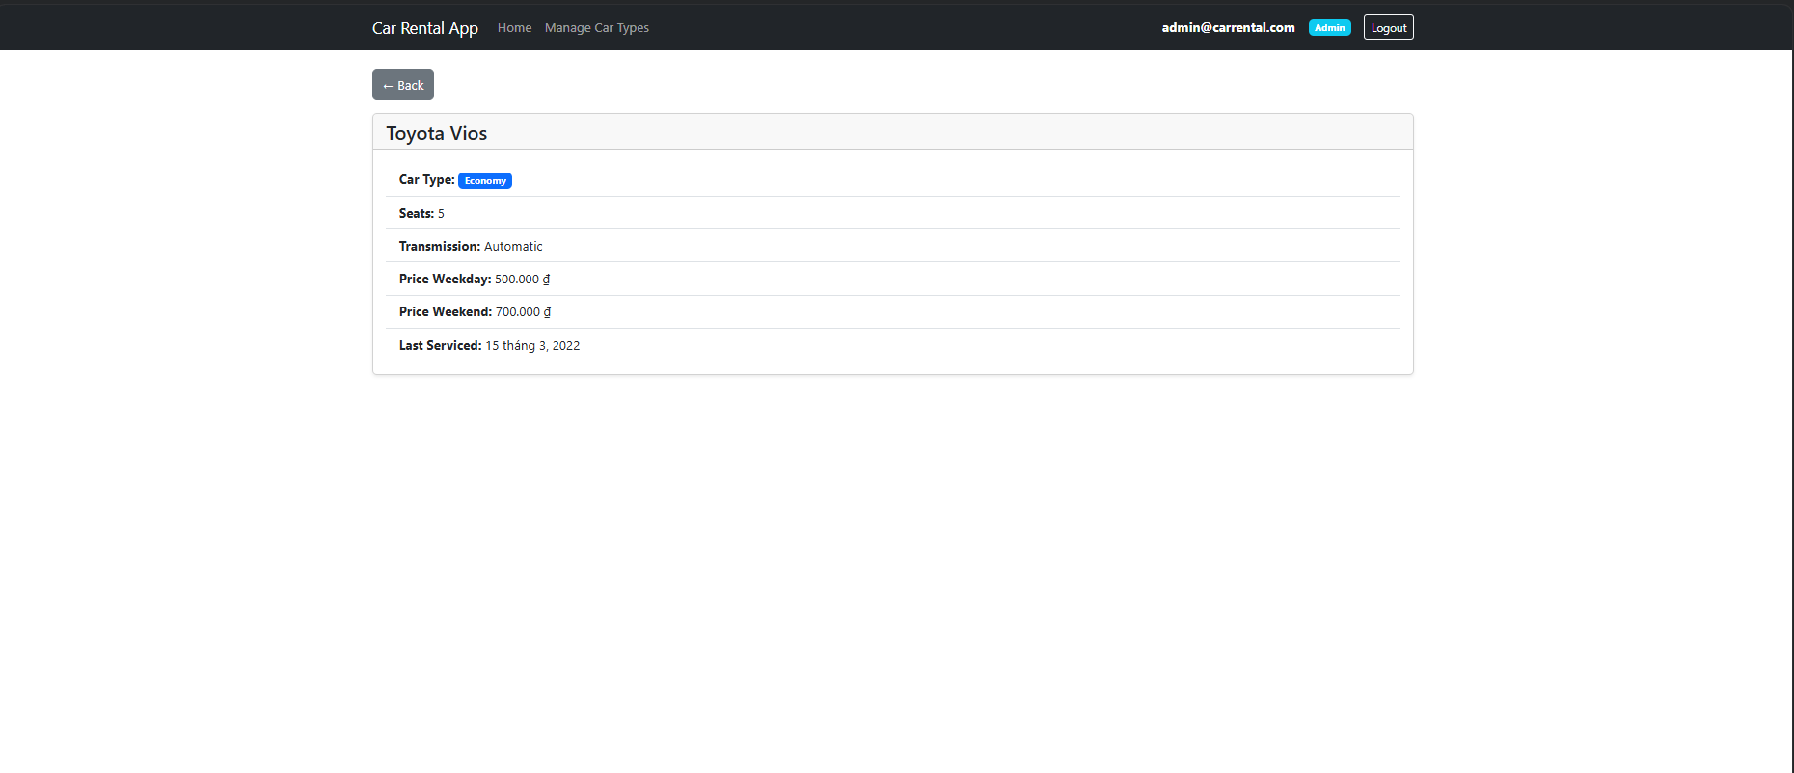
Hình test CarDetail.

4.TODO-06 — Xóa nhà hàng với hộp thoại xác nhận (RestaurantRow)
File triển khai: src/components/RestaurantRow.jsx | Điểm số: 1.0 điểm

1. Yêu cầu đề bài
Mỗi dòng thông tin nhà hàng có liên kết/nút Delete. Khi nhấn vào sẽ hiển thị hộp thoại xác nhận <ModalConfirm> hỏi người dùng có chắc chắn muốn xóa nhà hàng đó không (hiển thị in đậm tên nhà hàng). Nhấn xác nhận thì gọi hàm xóa và đóng modal. Nhấn hủy thì đóng modal.

4.2. Đoạn mã nguồn (Code)
// State quản lý hiển thị Modalconst [showModal, setShowModal] = useState(false)
// ...
<a href="#" onClick={(e) => { e.preventDefault(); setShowModal(true); }}>Delete</a>

<ModalConfirm
show={showModal}
title="Confirm Delete"
message={<p>Are you sure you want to delete <strong>{restaurant.name}</strong>?</p>}
confirmText="Delete"
onConfirm={() => {
onDelete(restaurant.id)
setShowModal(false)
}}
onCancel={() => setShowModal(false)}
/>

4.3. Checklist kiểm duyệt chức năng
- [ ] Bấm Delete trên một dòng xe: Hiện modal xác nhận.
- [ ] Bấm Cancel trong Modal: Modal ẩn đi, dòng xe vẫn hiển thị trên bảng.
- [ ] Bấm Delete trong Modal: Modal ẩn đi, dòng xe lập tức biến mất khỏi trang.

4.4. Screenshot:
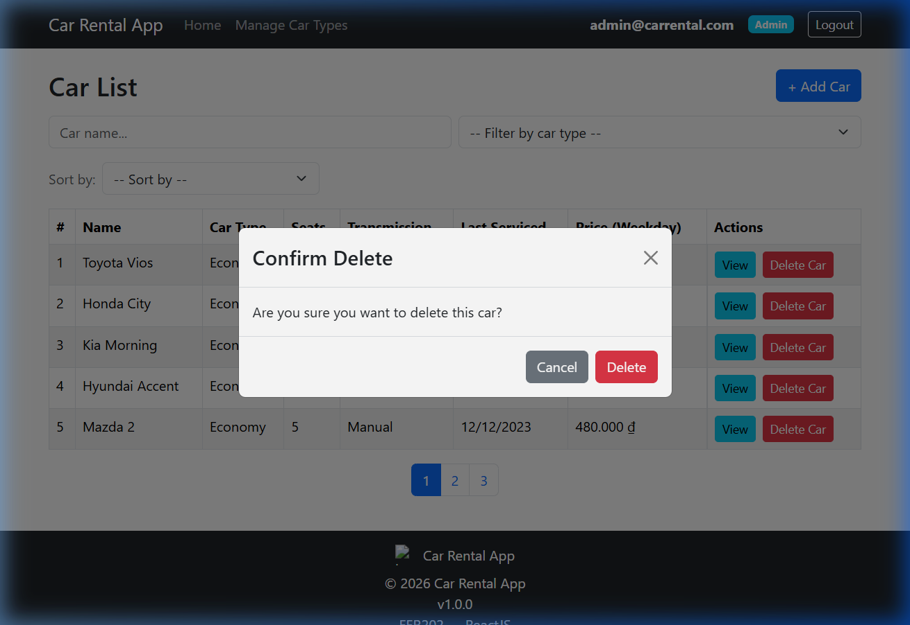
Hình Test Delete Car Modal.

5.TODO-07 — Cột Price Range trong danh sách nhà hàng
File triển khai: src/pages/RestaurantList.jsx + src/components/RestaurantRow.jsx | Điểm số: 0.5 điểm

5.1. Yêu cầu đề bài
Thêm cột header <th>Price Range</th> vào bảng danh sách nhà hàng, hiển thị khoảng giá trị đã định dạng bằng hàm formatPriceRange(priceMin, priceMax) trong cột tương ứng.

5.2. Đoạn mã nguồn (Code)
// Trong src/components/RestaurantRow.jsx:
<td>{formatPriceRange(restaurant.priceMin, restaurant.priceMax)}</td>

5.3. Checklist kiểm duyệt chức năng
- [ ] Cột Price (Weekday) xuất hiện đầy đủ trong bảng.
- [ ] Giá weekday hiển thị đúng định dạng VND, có ký hiệu ₫ đi kèm (ví dụ: "500.000 ₫"). Giá weekend không xuất hiện trong cột này.

5.4. Screen shot
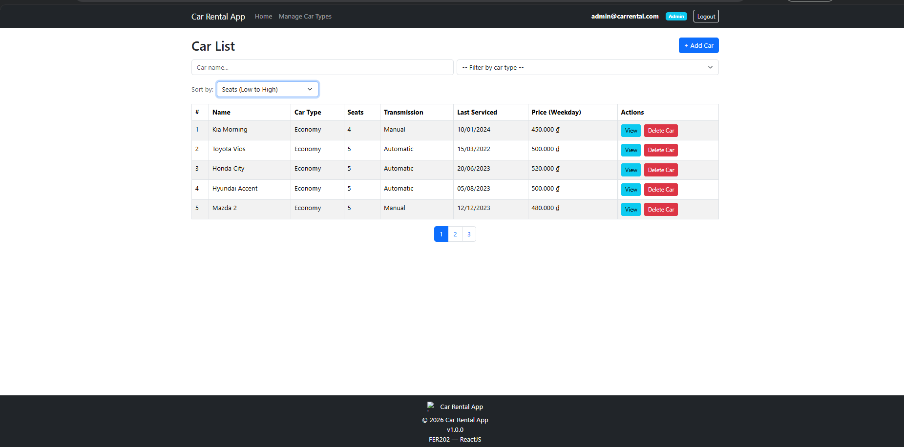
Hình ảnh hiển thị danh sách xe sắp xếp.

6.TODO-08 — Footer lấy dữ liệu từ about.js
File triển khai: src/components/AppFooter.jsx | Điểm số: 1.0 điểm

6.1. Yêu cầu đề bài
Chân trang web phải được render bằng thẻ footer chứa logo, appName, copyright, version, course từ about.js.

6.2. Đoạn mã nguồn (Code)

<footer className="border-top mt-4 py-3 text-center text-muted">
<img
src={about.logo}
alt={about.appName}
width="40"
height="40"
className="mb-2"
onError={(e) => {
e.currentTarget.style.display = 'none'
}}
/>
<div>{about.copyright}</div>
<div>{about.version}</div>
<div>{about.course}</div>
</footer>

6.3. Checklist kiểm duyệt chức năng
- [ ] Phần chân trang hiển thị đầy đủ logo và các dòng thông tin appName, copyright, version, course.
- [ ] Inspect phần tử đảm bảo sử dụng thẻ HTML <footer> chứ không phải thẻ <div>.

6.4.Screen shot
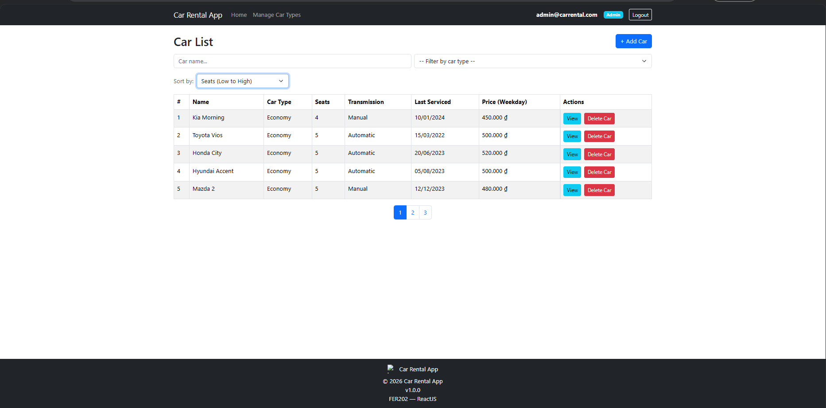
Hình Test Footer (Admin View).

7.TODO-09 — Trang chi tiết Category & danh sách nhà hàng
File triển khai: src/pages/CategoryDetail.jsx | Điểm số: 1.0 điểm

7.1. Yêu cầu đề bài
Trang /categories/:id cần gọi song song GET /categories và GET /restaurants bằng Promise.all. Lọc danh sách nhà hàng thuộc danh mục đó. Hiển thị tên danh mục trong Badge, hiển thị bảng danh sách các nhà hàng. Có nút Back to Categories quay về trang quản lý.

7.2. Đoạn mã nguồn (Code)

useEffect(() => {
const load = async () => {
setLoading(true)
setError(null)
try {
const [categoryResponse, restaurantResponse] = await Promise.all([
axios.get(`${BASE_URL}/categories`),
axios.get(`${BASE_URL}/restaurants`),
])
const found = categoryResponse.data.find((c) => String(c.id) === String(id))

if (!found) {
setError('Category not found.')
return
}

setCategory(found)
setCars(
restaurantResponse.data.filter((r) => String(r.categoryId) === String(id))
)
} catch (e) {
setError(e.message)
} finally {
setLoading(false)
}
}
load()
}, [id])

7.3. Checklist kiểm duyệt chức năng
- [ ] Gõ URL không hợp lệ (ví dụ: /invalid-path): Đảm bảo chuyển sang trang NotFound.
- [ ] Trang hiển thị rõ chữ "404" và thông điệp mô tả lỗi "Page Not Found".
- [ ] Có nút "Back to Home" để quay về trang chủ.

7.4. Screenshot
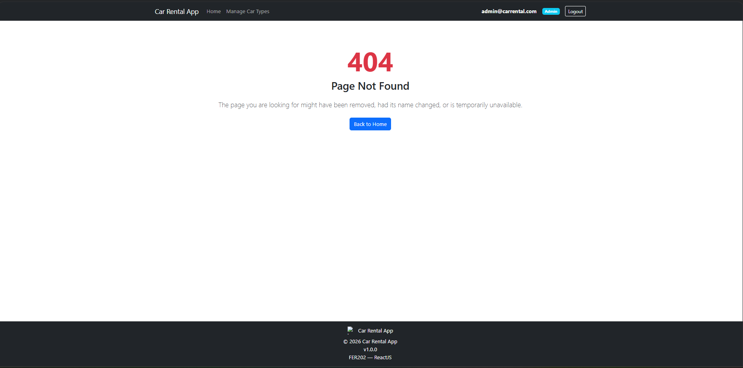
Hình Test NotFound 404.

8.TODO-10A & 10B — Thêm & Xóa Category (ManageCategories)
File triển khai: src/pages/ManageCategories.jsx | Điểm số: 2.0 điểm

8.1. Yêu cầu đề bài
- TODO-10A (1.0đ): Trang chi tiết loại xe (CarTypeDetail) dùng Promise.all để fetch data và lọc xe theo loại xe. Có nút Back.
- TODO-10B (1.0đ): ManageCarTypes kiểm tra loại xe có đang được sử dụng trước khi xóa. Nếu có -> báo lỗi chứa tên loại xe.

8.2. Đoạn mã nguồn (Code)
// TODO-10A: Thêm mới Categoryconst handleAdd = async (e) => {
e.preventDefault()
formDispatch({ type: 'SET_VALIDATED', payload: true })

if (!e.currentTarget.checkValidity()) {
e.stopPropagation()
return
}

const name = form.newName.trim()
const error = validateCarTypeName(name, categories)
if (error) {
formDispatch({ type: 'SET_UNIQUE_ERROR', payload: true })
return
}

try {
const created = await addCategory({ name })
setCategories((prev) => [...prev, created])
formDispatch({ type: 'RESET' })
} catch (err) {
setPageError(err.message)
}
}
// TODO-10B: Handler xác nhận xóa Categoryconst handleDeleteConfirm = async () => {
if (!deletingCategory) return

try {
await deleteCarType(targetId)
setCategories((prev) => prev.filter((c) => c.id !== deletingCategory.id))
setDeletingCategory(null)
} catch (err) {
setPageError(err.message)
}
}

8.3. Checklist kiểm duyệt chức năng
- [ ] Thêm loại xe: Kiểm tra báo lỗi "Car type name already exists." hiển thị khi thêm loại xe trùng.
- [ ] Xem chi tiết loại xe: Hiển thị bảng danh sách xe tương ứng và nút Back to Car Types hoạt động.
- [ ] Xóa loại xe đang sử dụng (Economy): ModalConfirm xuất hiện và thông báo lỗi đang được sử dụng, không cho phép xóa.
- [ ] Xác nhận xóa loại xe không sử dụng: Xóa thành công khỏi cơ sở dữ liệu và bảng.

8.4.Screenshot
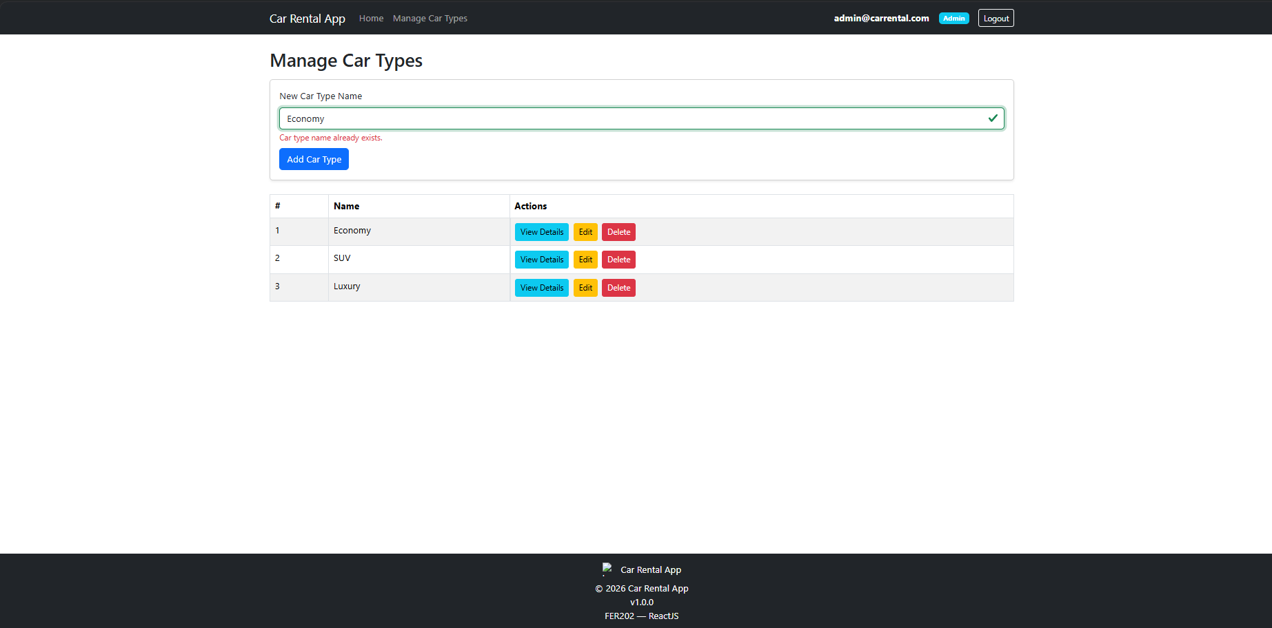
Hình test trùng tên Cartype
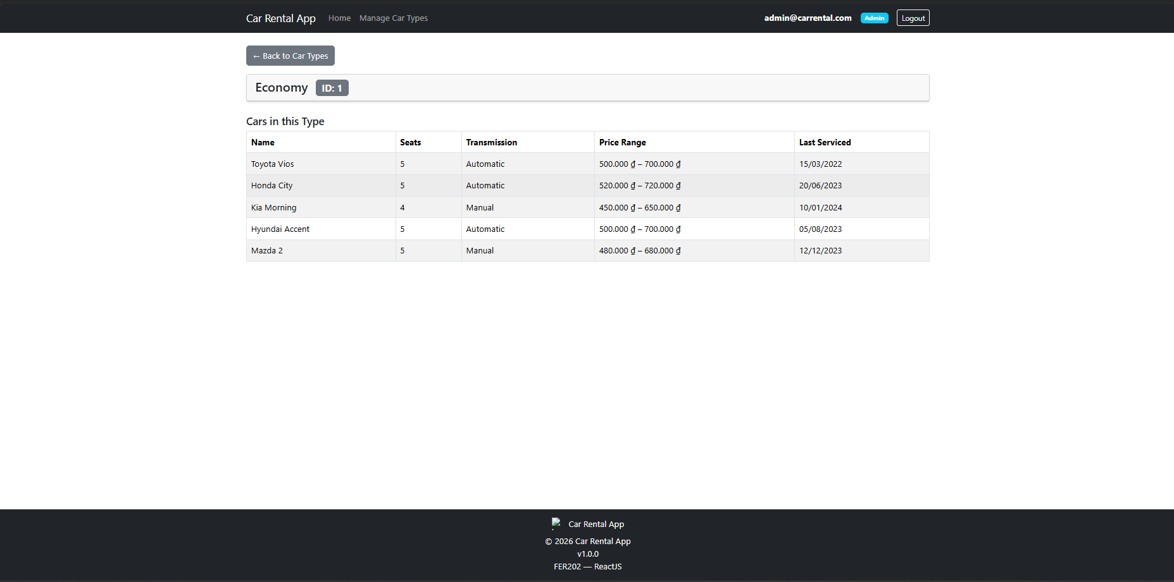
Hình Test CarTypeDetail.
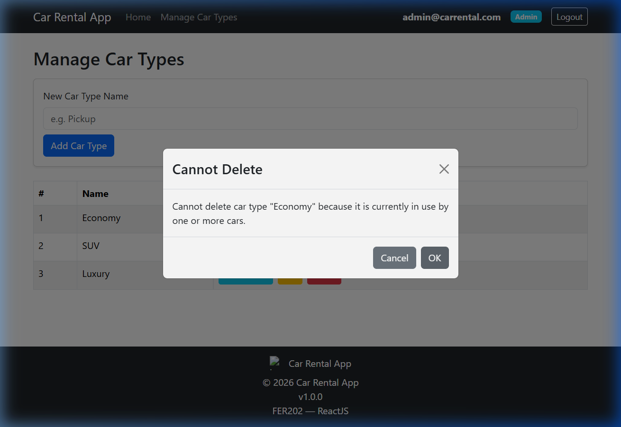
Hình Test ManageCarTypes deletion error.
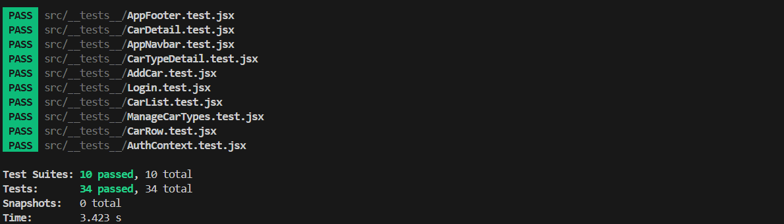
Hình chạy test Terminal

